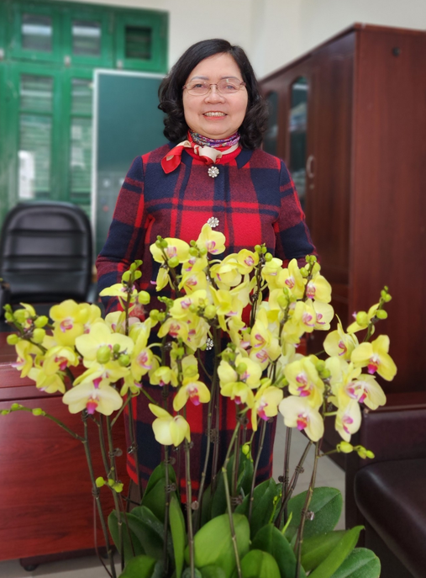
Tôi muốn nói đến một người mang trên vai sứ mệnh trồng người mà toàn xã hội tin tưởng trao cho, những người thầy cô không quản khó nhọc, hết mình vì đồng nghiệp, vì học sinh , đó chính là cô Hiệu trưởng trường tôi – cô Lưu Thị Miên.

Ai gặp cô rồi cũng sẽ cảm nhận được ấn tượng đầu tiên là vẻ bề ngoài phúc hậu và một tấm lòng yêu nghề, tận tâm hết mực vì công việc. Từ một cô giáo trẻ nay trở thành một cán bộ quản lý giỏi là cả một sự phấn đấu, nỗ lực không ngừng của nhà giáo Lưu Thị Miên. Năm 2017, cô Miên được bổ nhiệm giữ chức vụ Hiệu trưởng trường THCS Thạch Bàn, một ngôi trường được thành lập từ sớm của Quận. Thời gian đầu, bên cạnh niềm tự hào cũng gây không ít áp lực cho cô trong công tác quản lý nhưng bằng tình yêu nghề và kinh nghiệm đã từng gắn bó với ngôi trường này từ khi còn là một giáo viên nên cô đã vững vàng “chèo lái” để trường THCS Thạch Bàn trở thành một trong ngôi trường tạo được niềm tin của các bậc cha mẹ học sinh và học sinh.
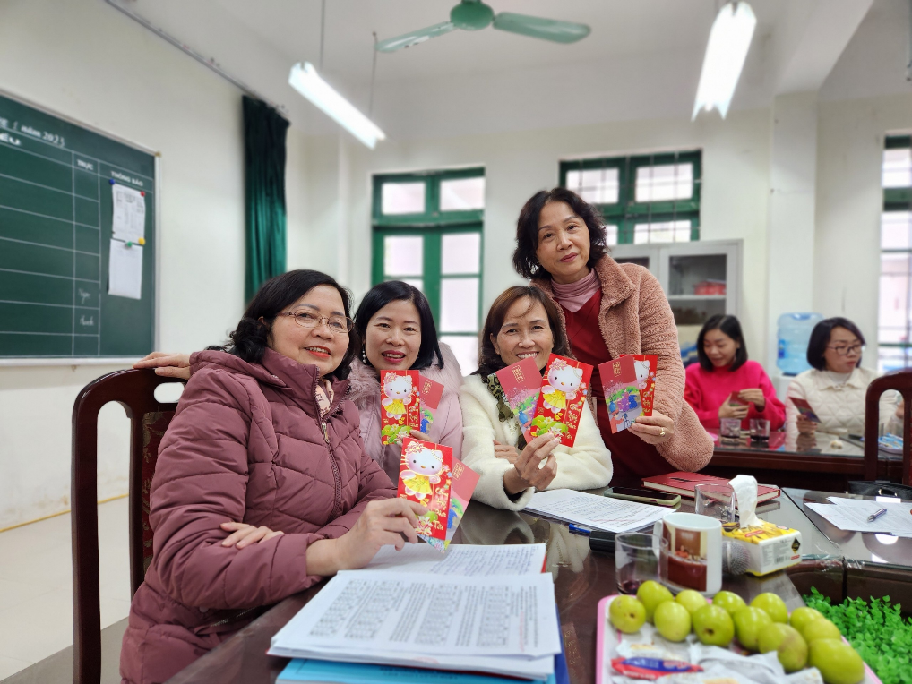
Với vai trò là hiệu trưởng “đứng mũi chịu sào” trước mọi khó khăn vất vả, không những cô đã làm tốt công tác đẩy mạnh chất lượng giáo dục của nhà trường mà còn làm cho diện mạo của ngôi trường ngày một khang trang, sạch đẹp. Năm học vừa qua, học sinh của trường đã đạt rất nhiều giải về cả các môn văn hóa lẫn thể dục thể thao. Kết quả thi Giáo viên giỏi năm 2022 – 2023 đã cho thấy rõ điều này, 5 giáo viên đi thi giáo viên dạy giỏi thì cả 5 giáo viên đều đạt danh hiệu giáo viên Giỏi, trong đó có 1 giải nhì và 2 giải ba và 2 GV đạt danh hiệu giáo viên Giỏi. Tỉ lệ học sinh đỗ vào lớp 10 THPT công lập cũng rất cao. Cô còn rất chú trọng việc bồi dưỡng, tuyển chọn, xây dựng đội ngũ giáo viên nòng cốt, vững chắc về chuyên môn để đưa chất lượng giáo dục của nhà trường ngày một nâng cao. Trong vai trò Bí thư chi bộ, cô luôn gương mẫu thực hiện và vận động Đảng viên, viên chức thường xuyên tu dưỡng rèn luyện, học tập và làm theo Bác như một cách để nhìn lại, tự kiểm điểm và điều chỉnh hành vi đạo đức của mình. Với phong cách làm việc khoa học, thân thiện, gần gũi, nhân ái, đối xử công bằng, khen - chê đúng người, đúng việc.
Do môi trường công việc có đa số cán bộ, giáo viên đều là nữ giới nên cô luôn tạo điều kiện sắp xếp công việc hợp lý, nhất là các giáo viên đang nuôi con nhỏ để chị em vừa hoàn thành tốt công việc của nhà trường vừa có thời gian chăm lo cho gia đình. Chính vì thế mà các đồng chí giáo viên trong trường luôn yên tâm công tác và hoàn thành tốt mọi nhiệm vụ được giao. Hiếm có ai ngồi trên vị trí lãnh đạo, quản lí hơn 1800 học sinh và giáo viên nhân viên lại có đủ kiên trì giải quyết, lắng nghe mọi tâm tư tình cảm để thấu hiểu và giải đáp thắc mắc và tạo điều kiện tối đa cho đồng nghiệp.
Không chỉ là một cán bộ quản lý giỏi, cô Lưu Thị Miên còn là một người mẹ, người vợ có ý thức trách nhiệm xây dựng hạnh phúc gia đình, nuôi dạy con cái chăm ngoan, học giỏi. Cách đây mấy năm, gia đình cô có chuyện buồn nhưng cô đã nén đau thương, nỗ lực phấn đấu vì sự nghiệp trồng người, cống hiến vì sự nghiệp giáo dục cho nước nhà. Hiện nay, con trai của vợ chồng cô đang nhận học bổng toàn phần và du học ở Hà Lan. Dù mới là sinh viên nhưng em được mẹ rèn tính tự lập rất cao, em tự làm trợ giảng để lo cho sinh hoạt hàng ngày chứ không phiền đến bố mẹ. Tôi đã từng có cơ hội tiếp xúc với em, đó là một cậu trai biết yêu thương, chia sẻ với mọi người, ngoan ngoan lễ phép và cực kì giản dị, khiêm tốn. Để có một gia đình hạnh phúc như vậy, cô cho biết vai trò của người phụ nữ trong gia đình rất quan trọng. Bản thân cô luôn xác định mình phải là tấm gương mẫu mực để con cái noi theo.
Cô đã để lại ấn tượng sâu sắc trong lòng tôi, không phải vì cô là lãnh đạo, là thuyền trưởng chèo lái cả con thuyền hơn 1800 con người, mà vì cô thật sự là một vị lãnh đạo đáng kính, có tâm và có tầm. Ai thấu hiểu được anh em, ai thân thiết, ai lo lắng cho đời sống của anh em,ai đứng ra đảm bảo quyền lợi cho anh em …nếu không phải là cô chứ. Tôi yêu con người cô, yêu phong thái và cách làm việc có lí nhưng rất trọng tình của cô.
Trong năm học 2023-2024, cô ngoài là một người lãnh đạo tốt, cô còn rất quan tâm đến học sinh có hoàn cảnh khó khăn, cô đỡ đầu cho em học sinh Nguyễn Quang Tú lớp 9A mỗi tháng 200 000 đồng.

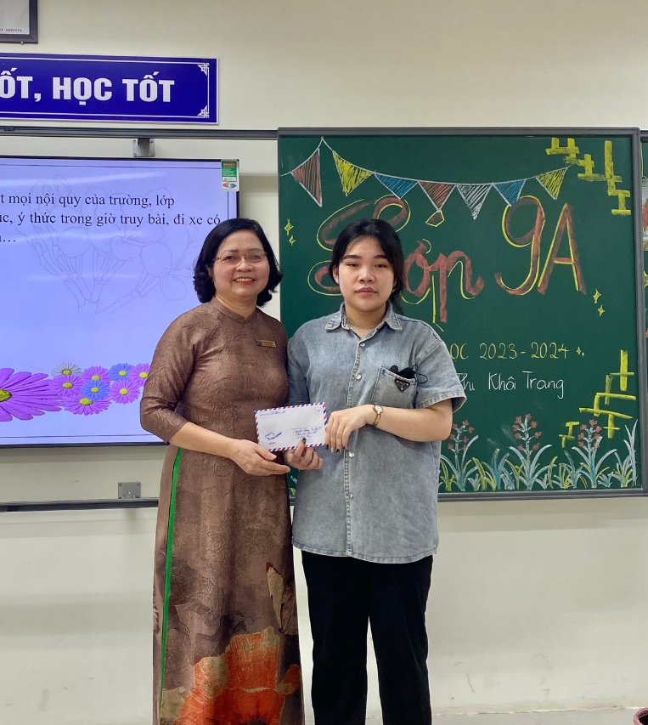
Cô Lưu Thị Miên trao quà cho PHHS Nguyễn Quang Tú trong ngày phụ huynh đầu năm học 2023-2024
Tôi thầm nghĩ phẩm chất quan trọng của một người giáo viên là lòng yêu nghề. Yêu nghề là cơ sở, nền tảng cho những phẩm chất đạo đức khác. Yêu nghề mới có khát vọng tìm kiếm biện pháp cải tiến giảng dạy, cải tiến công tác quản lý. Những điều đó luôn hội tụ ở cô, một người có năng lực, hết lòng tận tụy với công việc có lối sống hòa đồng, gần gũi được đồng nghiệp, phụ huynh và được học sinh yêu mến, thật xứng đáng là tấm gương mẫu mực của một giáo viên trung học cơ sở để đồng nghiệp, mọi người học tập. Đối với tôi, cô Lưu Thị Miên không chỉ là người lãnh đạo nhiệt huyết tận tâm đầy năng lực, một đồng chí thẳng thắn chân tình, một người cô gần gũi yêu thương mà còn là tấm gương để tập thể giáo viên trường THCS Thạch Bàn học tập noi theo.
Người viết

Chu Vinh Quang

